

**Lukáš Tvaroha - SWAN Training Institute, Irsko - Dublin**

Využil jsem možnost získat zkušenost v Irsku díky programu Erasmus+ a vycestoval jsem do Dublinu na tři měsíce od května do poloviny srpna.

Jsem Erasmu velmi vděčný za příležitost vyzkoušet si život a práci v zahraničí. Odjížděl jsem s mnoha vzpomínkami na Irsko, jeho kulturu a lidi.

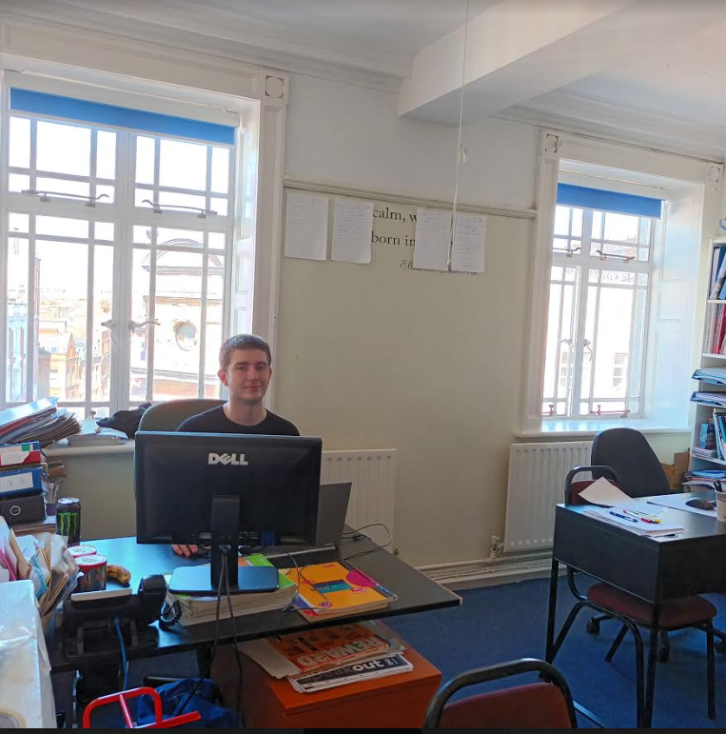Měl jsem to štěstí, že jsem pracoval v administrativě jazykové organizace Swan, kde jsem pomáhal hledat pracovní místa a hostitelské rodiny pro Erasmus studenty. Kancelář se nacházela na Grafton Street uprostřed města. Moje povinnosti byly rozmanité a zajímavé. Pomáhal jsem Marianě Riosové organizovat a zařizovat různé dokumenty a certifikáty, pomáhal hledat nové pracovní stáže pro Erasmus a dělal jsem obecnou kancelářskou práci a také jsem působil jako recepční a pracoval jsem s veřejností.

Swan je multikulturní společnost se zaměstnanci z celého světa a Irska. Všichni byli přátelští, otevření a vstřícní a tým byl velmi mladý. Panovala zde velmi pozitivní a vřelá atmosféra.

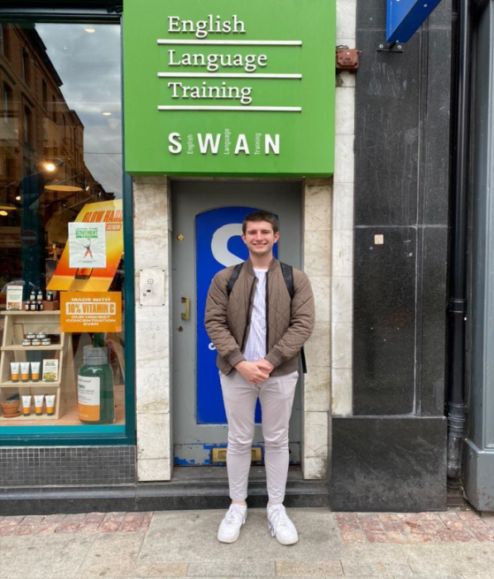Mám pocit, že mi pracovní zkušenost ve společnosti Swan v budoucnu pomůže, protože jsem musel plnit mnoho různých úkolů a jednat s mnoha různými lidmi a někdy i ve stresových situacích. Naučil jsem se hospodařit s časem a organizovat si každodenní práci a jednat s lidmi po telefonu i osobně. Ze Swanu jsem odcházel s větší důvěrou ve své pracovní schopnosti.

Mám pocit, že se moje angličtina hodně zlepšila, ale zejména schopnost porozumět jiným přízvukům, například irskému.

S kamarádem jsme bydleli u hostitelské maminky v Santry, což bylo blízko letiště. Byla to velmi milá paní a myslím, že se jako hostitelka snažila. Ocenili bychom však více domácího a čerstvého jídla, protože jsme tam byli tři měsíce.

Ve volném čase jsme cestovali po Dublinu, mým oblíbeným místem byl Howth a jeden víkend jsem se podívala i do Corku. Když jsme necestovali, zůstali jsme s kamarádem v Dublinu a navštěvovali kulturní památky. Chtěl bych poděkovat programu Erasmus a škole za to, že nám poskytly tuto příležitost a grant, který nám zajistil ubytování, stravu, cestovní náklady a kapesné. Než jsme nastoupili na pracovní stáž, absolvoval jsem přípravný kurz. Byl pro mě velmi užitečný a naučila jsem se spoustu nových slovíček.

Mám pocit, že mým největším úspěchem bylo dokázat si, že mohu pracovat a žít nezávisle bez svých rodičů a kamarádů v neznámém prostředí, a díky pobytu v Dublinu mi vzrostlo sebevědomí. Také jsem se naučil nové pracovní dovednosti, které mohu využít ve své budoucí kariéře.